**ÇORUM İLİ MERKEZ İLÇESİ**

**HACIBEY KÖYÜ**

**63 NOLU PARSEL**

**ENERJİ ÜRETİM ALANI**

**(YENİLENEBİLİR ENERJİ KAYNAKLARINA DAYALI**

**ÜRETİM TESİSİ ALANI)**

**(GÜNEŞ ENERJİSİNE DAYALI ENERJİ ÜRETİMİ)**

**NAZIM VE UYGULAMA İMAR PLANI**

**PLAN ARAŞTIRMA VE AÇIKLAMA RAPORU**

**2023**

**1.PLANLAMA ALANININ KONUMU VE ULAŞIMI**

Planlama alanı Çorum İli, Merkez İlçesi, Hacıbey Köyü, 63 nolu parselde yer almaktadır. Çalışma alanı 1/5000 Ölçekli G33-D-18-A koordinat sistemli halihazır haritasında bulunmaktadır.

63 nolu parselin tapu yüzölçümü 18.000,00 metrekaredir. Söz konusu alan TARLA vasfındadır.

Planlamaya konu parsel Çorum ili, Merkez ilçesi sınırları içerisinde olup ulaşım sorunu yoktur. Söz konusu parsel Hacıbey Köyü sınırları içerisinde kalmaktadır ve Çorum Merkez İlçeye yaklaşık 35 km mesafededir. Ulaşım Merkez ilçeden İskilip yolu üzerinden Hacıbey Köyü güzergâhından yapılmaktadır.

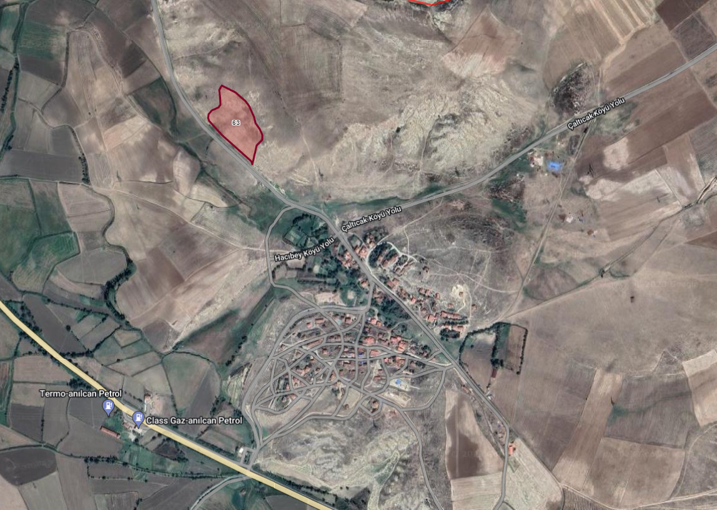

Resim 1: Planlama Alanının Konumu

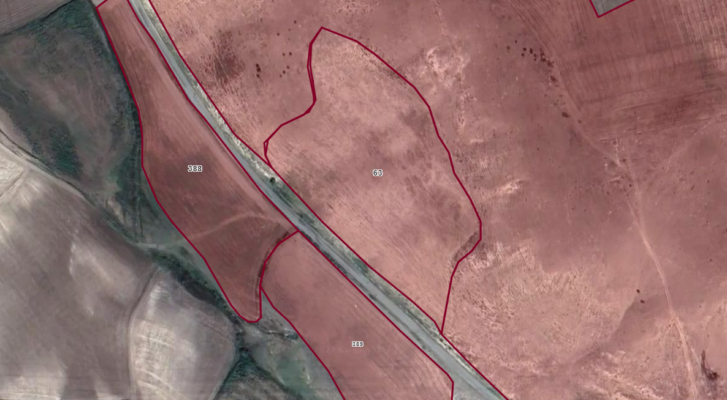

Resim 2: Planlama Alanının Uydu Görüntüsü

**2. PLANIN AMACI**

İmar planına konu; Çorum İli, Merkez İlçesi, Hacıbey Köyü, 63 nolu parsel üzerinde güneş enerjisi üretim ve iletim tesisleri yapılması amaçlanmaktadır. Bu amaçla da Hacıbey Köyü, 63 nolu parsel ile ilgili olarak planlamaya esas 9 farklı kurumdan görüşleri sorulmuştur. Gelen cevabi yazılarda plan çalışması ile ilgili olarak olumsuz bir görüş bildirilmemiş olup yazılarda belirtilen hususlara uygun biçimde plan çalışması yapılmıştır.

Görüş sorulan kurumlar; BOTAŞ, Enerji ve Tabi Kaynaklar Bakanlığı Enerji İşleri Genel Müdürlüğü, İl Afet ve Acil Durum Müdürlüğü (AFAD), Çevre, Şehircilik ve İklim İl Müdürlüğü, Devlet Su İşleri DSİ 54. Şube Müdürlüğü, İl Kültür ve Turizm Müdürlüğü, TEİAŞ, YEDAŞ, İl Tarım ve Orman Müdürlüğü’dür.

İlgili kurum görüşleri rapor sonuna eklenmiştir.

**3. JEOLOJİK-JEOTEKNİK ETÜT**

Söz konusu parsel için imar planına esas jeolojik-jeoteknik etüt raporu hazırlatılmış ve **21.07.2023** tarihinde ilgili kurumunca onaylanmıştır. Raporda parselin tamamı **Önlemli Alan-2.4(Ö.A-2.4)** olarak belirlenmiştir. Ayrıca söz konusu alanda eğim durumu **%0-20** aralığında değiştiği görülmüştür.

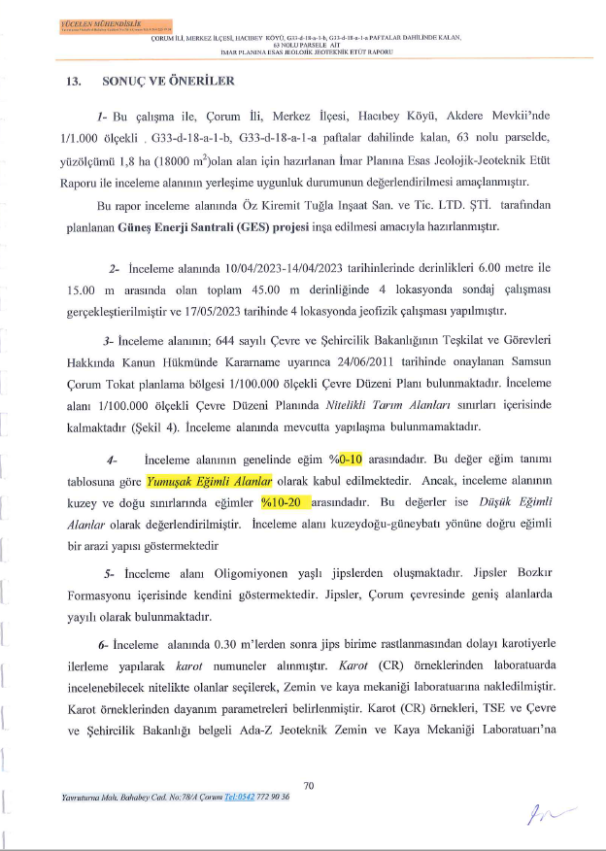

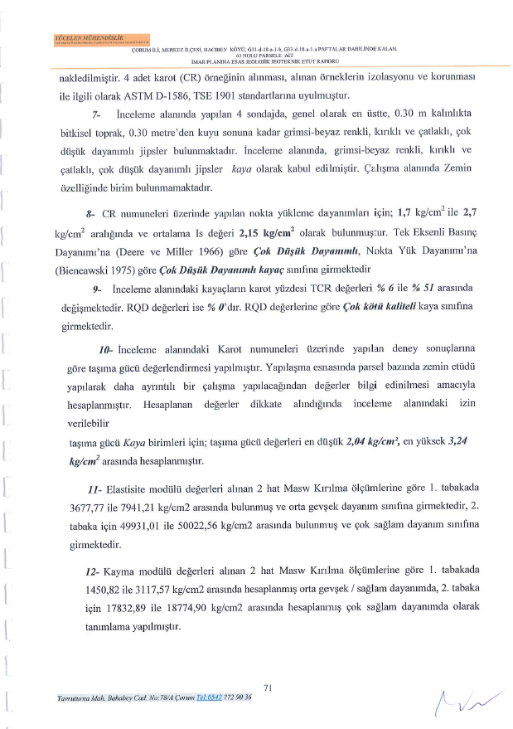

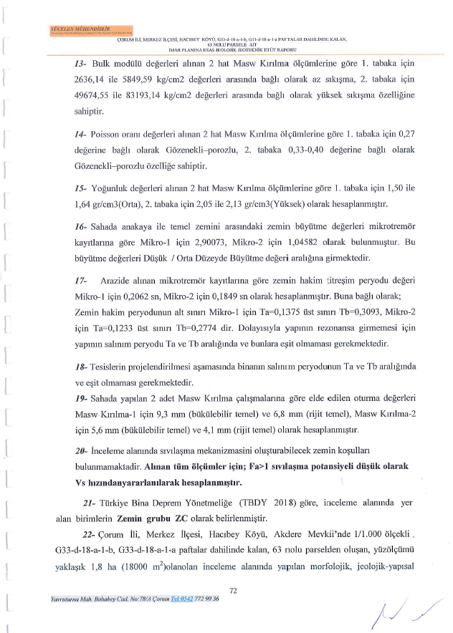

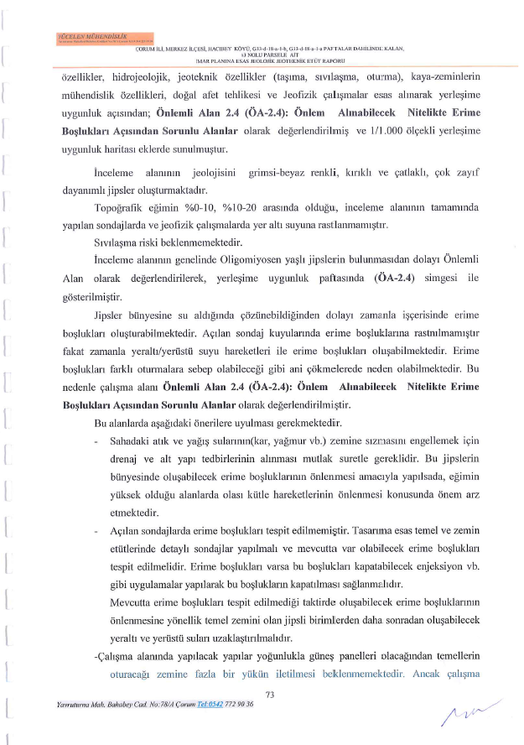

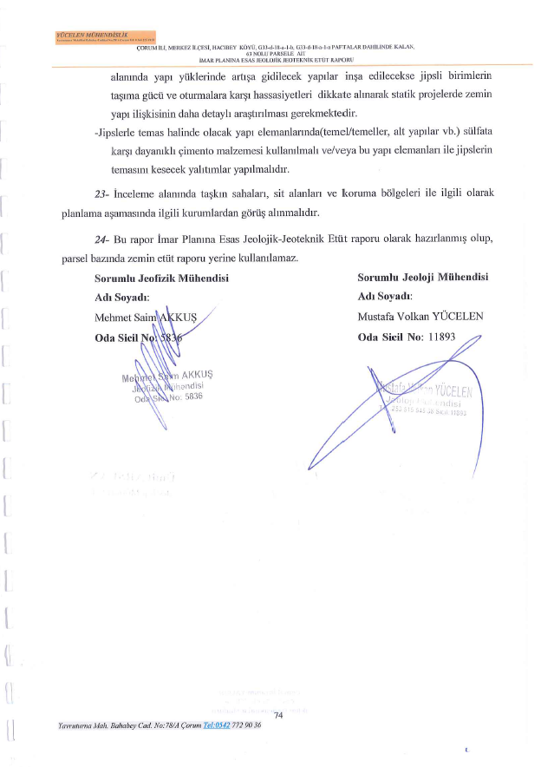

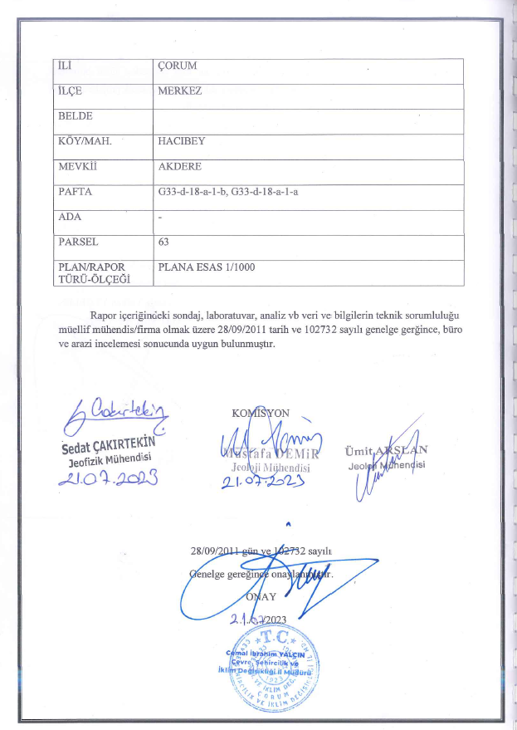

**4. MEVCUT DURUM**

Mahallinde yapılan incelemede imar planına konu parsel üzerinde genel olarak kayalık, taşlık alanlara rastlanmıştır. Ayrıca yine parselin boş olduğu ve üzerinde ekim yapılmadığı görülmüştür.

İnceleme alanı olan 63 nolu parsel; Çorum ili, Merkez ilçesi, Hacıbey Köyü’ndedir. Alanın vasfı tarladır.

Planlama alanına ilişkin onaylı 1/100.000 Ölçekli Samsun-Çorum-Tokat Çevre Düzeni Planında parseller **Tarım Alanı** olarak işaretlidir.

**5. PLANLAMA KARARLARI**

Söz konusu 63 nolu parsele ait kurum görüşleri alınmış olup, gelen kurum görüşlerinin tamamında yenilenebilir enerji kaynaklarına dayalı üretim tesis alanı için herhangi bir sakınca olmadığı belirtilmiştir.

Planlama yapılırken kurumların istekleri göz önünde bulundurulmuş ve plan bu doğrultuda şekillenmiştir.

**5.1 1/5000 Ölçekli Nazım İmar Planı Kararları**

63 nolu parsel 1/5000 ölçekli G33-D-18-A koordinat sistemli halihazırda yer almaktadır. Hazırlanan Nazım İmar Planı ile tapuda toplamda yaklaşık 18.000,00 metrekare yüzölçümlü 63 nolu parselin tamamı “**Yenilenebilir Enerji Kaynaklarına Dayalı Üretim Tesis Alanı (Güneş Enerjisine Dayalı Enerji Üretimi)”** olarak tanımlanmıştır. Parselin güneybatısından 10 metre genişliğinde araç yolu planlanmıştır.

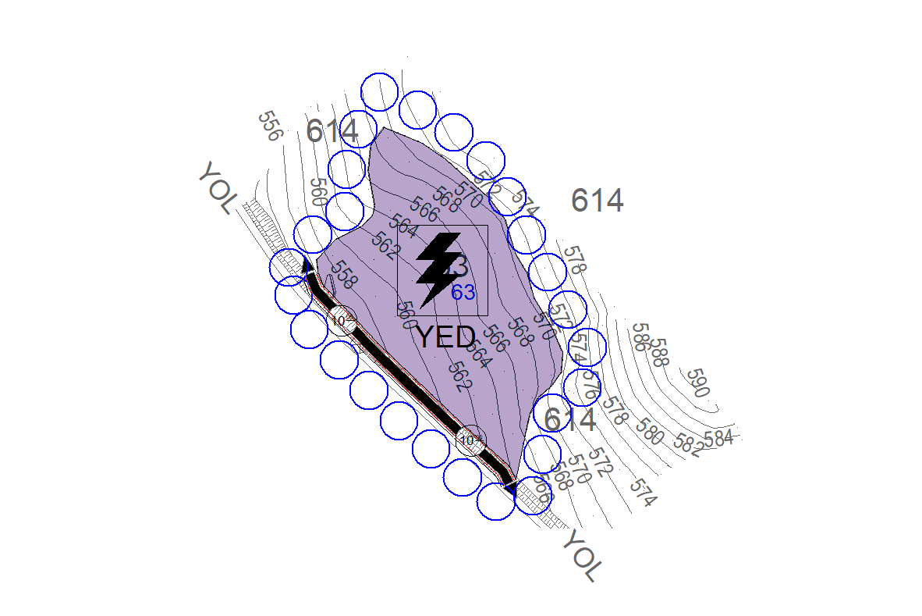

Resim 3: 1/5000 Ölçekli Nazım İmar Planı Önerisi

**5.2 1/1000 Ölçekli Uygulama İmar Planı Kararları**

63 nolu parsel 1/1000 ölçekli G33-D-18-A-1-A ve G33-D-18-A-1-B koordinat sistemli halihazırda yer almaktadır. Hazırlanan Uygulama İmar Planı ile tapuda toplamda yaklaşık 18.000,00 metrekare yüzölçümlü 63 nolu parselin tamamı “**Yenilenebilir Enerji Kaynaklarına Dayalı Üretim Tesis Alanı (Güneş Enerjisine Dayalı Enerji Üretimi)”** olarak tanımlanmıştır. Parselin güneybatısından 10 metre genişliğinde araç yolu planlanmıştır.

Alanda yapılaşma koşulları **E:0.30 ve Yençok:6.50 metre** olarak belirlenmiştir. Yapı yaklaşma mesafesi ise her cepheden 5 metre olarak belirlenmiştir.

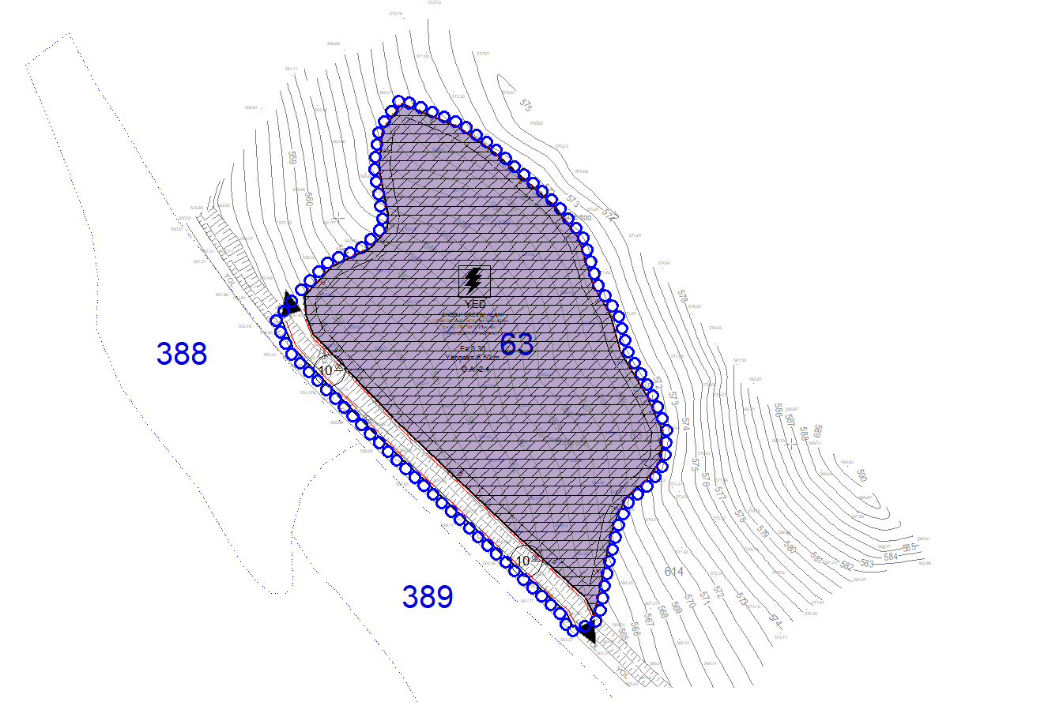

Resim 4: 1/1000 Ölçekli Uygulama İmar Planı Önerisi

**6. KURUM GÖRÜŞLERİ**



